|  |  |  |
| --- | --- | --- |
| **Nama & NPM** | **Topik:** | **Tanggal:** |
| **Ariansyah Putra Ramadhan G1F024080**  **Farrel Alvaro Alinskie Maheswa**  **G1F024024** | **Tugas Kelompok Tipe Data** | **30 Agustus 2024** |

**[No. 1] Identifikasi Masalah:**  
 1. Diketahui dari soal :

**1. Diketahui: Data yang diolah: Nama, Tanggal Lahir, Tanggal mulai kuliah, Biaya uang pangkal, Biaya SPP   
1.1.  Susunlah kode program yang berisi informasi setiap anggota kelompok, beserta tipe datanya!  
1.2. Simpulkan alasan pemilihan tipe data untuk setiap item data pribadi tersebut!**

**[No.1] Analisis dan Argumentasi**

1. Kami mengusulkan permasalahan ini dapat diatasi dengan cara
2. Membuat Kelas Mahasiswa
3. Alasan solusi ini karena kelas Mahasiswa untuk merepresentasikan setiap anggota kelompok.

**[No.1 ] Penyusunan Algoritma dan Kode Program**

1. Algoritma

Algoritma adalah langkah-langkah penyelesaian masalah.

* 1. Buat daftar kosong untuk menyimpan data anggota.

1. Tambahkan anggota baru ke dalam daftar.
2. Untuk setiap anggota dalam daftar:
3. Tampilkan informasi lengkap anggota tersebut.
4. Kode program dan luaran
5. Screenshot/ Capture potongan kode dan hasil luaran

Beri komentar pada kode yang di Screenshot

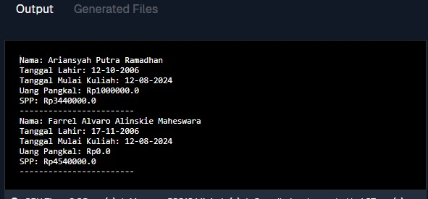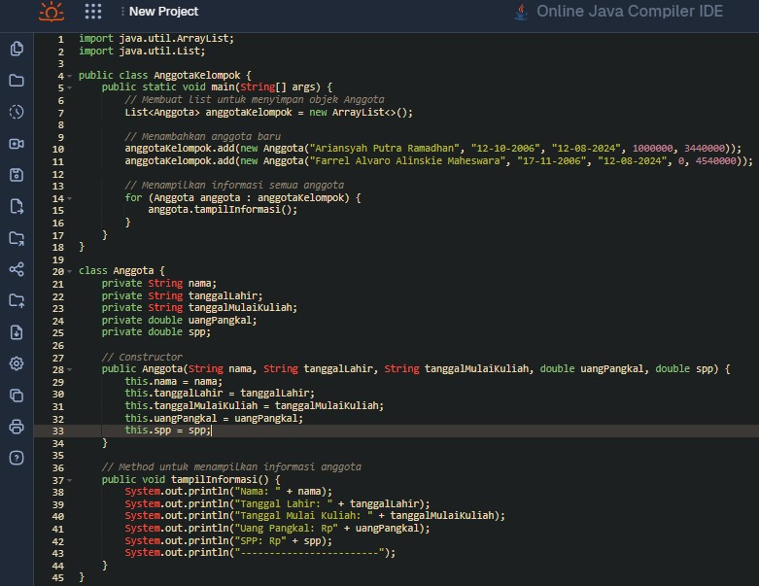

1. Analisa luaran yang dihasilkan   
   Contoh:

Kode program di atas dirancang untuk mengelola data anggota kelompok dengan atribut nama, tanggal lahir, tanggal mulai kuliah, uang pangkal, dan SPP.

**[No.1] Kesimpulan**

1. **Evaluasi**
2. Apa konsekuensi/dampak dari kode program yang dibuat?

* **Organisasi data:** Kode ini membantu mengorganisasi data anggota dalam struktur yang jelas dan terstruktur.
* **Kemudahan pengelolaan:** Dengan menggunakan objek dan list, kita dapat dengan mudah menambahkan, menghapus, atau mengubah data anggota.
* **Fleksibelitas:** Kode ini dapat dengan mudah diperluas untuk menambahkan fitur-fitur baru, seperti pencarian, pengurutan, atau perhitungan statistik.
* **Reusabilitas:** Kelas Anggota dapat digunakan kembali dalam program lain yang membutuhkan data serupa.

1. Evaluasi input program, proses perhitungan, dan luaran yang dihasilkan! (jika ada)

**Input**

* **Data anggota:** Kode program menerima input berupa data anggota dalam bentuk string (nama), string (tanggal lahir), string (tanggal mulai kuliah), dan nilai numerik (uang pangkal, SPP).
* **Hardcoded:** Data anggota saat ini didefinisikan secara langsung dalam kode program. Ini berarti setiap kali ingin menambahkan anggota baru, kode harus diubah secara manual.

**Proses**

* **Pembuatan objek:** Kode membuat objek dari kelas Anggota untuk setiap anggota yang ingin ditambahkan.
* **Penambahan ke list:** Objek-objek Anggota yang telah dibuat kemudian ditambahkan ke dalam sebuah list bernama anggotaKelompok.
* **Iterasi dan tampilan:** Program melakukan iterasi melalui setiap objek dalam list dan memanggil metode tampilInformasi() untuk menampilkan data anggota ke layar.

**Luaran**

* **Informasi anggota:** Program menghasilkan output berupa informasi lengkap tentang setiap anggota yang telah ditambahkan, termasuk nama, tanggal lahir, tanggal mulai kuliah, uang pangkal, dan SPP.
* **Format tampilan:** Informasi ditampilkan dalam format yang mudah dibaca, dengan setiap atribut pada baris yang berbeda.